DAAD
Deutscher Akademischer Austausch Dienst
German Academic Exchange Service
Außenstelle Tokyo / Tokyo Office
ドイツ学術交流会/ 東京事務所

Zweite DaF-Werkstatt Westjapan
Universität Kurume, 27.-29. Oktober 2006

Eine Veranstaltung westjapanischer Hochschullehrer und des DAAD

Kurze Beschreibung der Vorträge und Tischausstellungen:

Andreas Riessland stellte die Unterrichtsgestaltung mit dem Kinderfilm „Emil und die Detektive“ für Studierende des dritten und vierten Studienjahrs vor, die in sechs 90-minütigen Einheiten Wortschatz aufbaut, Schreiben sowie kommunikative Fähigkeiten übt und einen interkulturellen Bezug Deutschland-Japan herstellt. Carsten Waychert klärte uns über die Methoden des Deutschunterrichts bei der Sprachschule NOVA auf, die unter dem Aspekt der derzeitigen Auslagerung des Sprachunterrichts durch die Universitäten, von dem NOVA profitiert, auch für Hochschullehrende relevant sind. Den ersten Block beschloss Stefan Hug mit „skeptischen Bemerkungen zu LdL in Japan“, die auf die Hauptschwierigkeiten in Bezug auf Lernererwartungen und Lerngewohnheiten der japanischen Lernenden hinwiesen, und gleichzeitig lieferte er aus seinen eigenen Unterrichtserfahrungen wertvolle Hinweise für den praktischen Einsatz von LdL in Japan.
Bei den Tischrundgängen vertrat Till Weber den leider kurzfristig verhinderten Andō Kiyoshi bei der Vorführung von Projekten des Interuni-Seminars Westjapan, das jedes Jahr mit ca. 50 Studierenden in den Bergen Kyushus stattfindet. Welche Methode der Bewertung einem recht autonomen Ansatz wie LdL angemessen sein könnte, ging Petra Balmus in ihrer Präsentation nach. Chida Haruhiko machte uns mit der A-Capella-Gruppe Wise Guys bekannt, deren gut verständliche Texte er mit Grammatikschwerpunkten im Deutschunterricht einsetzt. Alexander Imig beschrieb seine Art der Präsentationsdidaktik und stellte die Frage nach den Fähigkeiten, die seine Lerner erwerben sollen und welche sie tatsächlich erwerben können. Andreas Kasjan aktiviert seine Lernenden im Anfängerunterricht durch Rollenspiele mit zunächst vorgegebenen Dialogen und später mit den von ihnen selbst verfassten. Bei Kataoka Masuo erarbeiten die Studierenden zu den Lektionen des Lehrbuchs Berliner Platz landeskundlichen Lehrstoff mit authentischen Materialien in „Arbeitspavillions“. Aufgrund ihrer Erfahrungen mit dem gruppenarbeitszentrierten Unterricht wies uns Nadja Kischka-Wellhäußer auf dessen Möglichkeiten und Grenzen hin. Die Studierenden von Wolfgang Nitz arbeiten derzeit sehr ambitioniert an einem Reiseführer der Stadt Himeji, der bei einem Verlag erscheinen wird. Guido Oebel empfahl Literatur zum Thema LdL, die er Interessierten auch gern zur Verfügung stellt. Eva Ottmars Ziel ist, dass Studierende Schaubilder mit Vokabeln zu einem bestimmten Thema (z. B. politisches System in Japan und Deutschland) erstellen, mit denen sie das Erklären üben. Rudolf Reinelt initiierte ursprünglich zum Deutschlandjahr in Japan ein Projekt für den Deutschunterricht, bei dem Studierende mit deutschlandspezifischen Fragen in japanische Unternehmen gehen, das aber nun fortgesetzt und von den Firmen mittlerweile zur Eigenwerbung genutzt wird, so dass beide Seiten davon profitieren. Bei Yoshii Kōichi erarbeiten sich die Studierenden ihre kommunikativen Fähigkeiten mit den Dialogen des Lehrbuchs Szenen neu 1 weitgehend autonom und wählen über das Buch hinaus landeskundliche Themen, die sie persönlich interessieren, für eigene Präsentationen aus.
Die Vorträge wurden am dritten Arbeitstag fortgesetzt mit Morita Masami, die über ihre Umfrage zu den Erwartungen von Deutschlernenden informierte, von denen sich ein großer Teil wünschte, Kommunikationskompetenz zu erwerben und in Gruppen zu arbeiten, was Morita konsequenterweise zum Einsatz von Gruppenarbeit und -prüfungen führte. Um nach den Sommerferien für die Wiederholung des Stoffs zu sorgen, ließ Beate Müller ihre Studierenden aus den Lektionen 1-5 des Bands Themen 1 selbst Spiele entwickeln, was diese mit einer Karuta-Adaption, mit Memory und anderen Bildkarten visuell umsetzten. Ralph Degens Vortrag zur Lernerautonomie erläuterte eindrucksvoll die vielen Möglichkeiten, um Lernende dazu zu bringen, sich gegenseitig Lerninhalte zu vermitteln und sich dabei Lernstrategien bewusst zu machen.

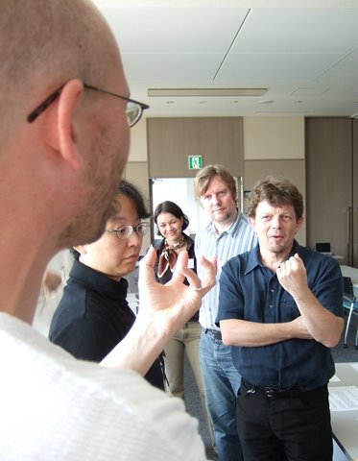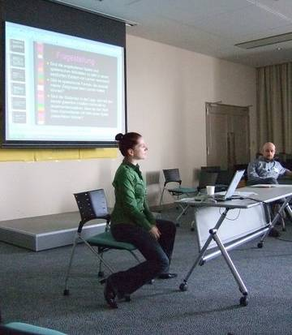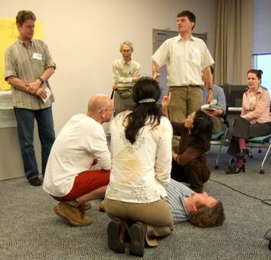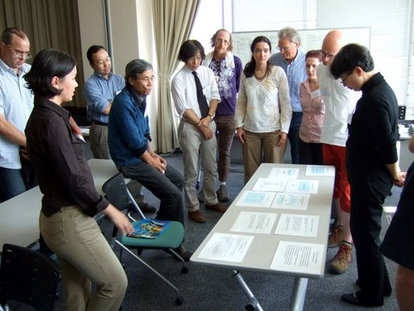
(Fotos: Till Weber)

